T.C.
BAŞBAKANLIK Hazine Müsteşarlığı
Sayı : 38681552-306.99[306.99]/ Konu : Sektör Duyurusu
TÜRKİYE SİGORTA, EMEKLİLİK VE REASÜRANS ŞİRKETLERİ BİRLİĞİNE BÜYÜKDERE CAD.BÜYÜKDERE PLAZNO:195 KAT:l-2 LEVENT / İSTANBUL
"Devam Eden Riskler Karşılığı Hesabına İlişkin Sektör Duyurusu (2015/30)" ekte gönderilmektedir.
Bilgi edinilmesini rica ederim.
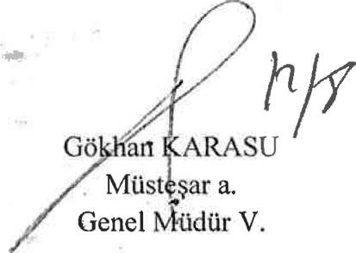

EK :
Sektör Duyurusu (2015/30)

T.C. Başbakanlık Mazine Müsteşarlığı, İnönü Bulvarı, No:36 06510, Emek,
Telefon No : 3122046000 BelgegeçerNo : 3122046644
Ayrıntılı bilgi için:
E. USTA Hazine Uzman Yardımcısı
e-posta : bilgiedinmecyOhazine.gov.tr internet adresi: wvvw.hazine.gov.tr

DEVAM EDEN RİSKLER KARŞILIĞI HESABINA İLİŞKİN SEKTÖR DUYURUSU

(2015/30)
Devam eden riskler karşılığı (DERK) hesabında, değiştirilen muallak tazminat karşılığı hesaplama yönteminin yaratacağı yanıltıcı etkinin arındırılmasını teminen, bir önceki dönemin muallak tazminat karşılığı da yeni yöntemle hesaplanmalı ve devreden muallak tazminat karşılığı olarak söz konusu yeni yönteme göre hesaplanmış tutar kullanılmalıdır.
Bu kapsamda, DERK hesaplanırken bir önceki dönemin muallak tazminat karşılığı da cari dönemin muallak tazminat karşılığı için 2014/16 sayılı Genelge kapsamında şirketçe belirlenen oranlar kullanılarak hesaplanır.

